東衛國小107學年度第2學期週三教師進修會議紀錄

|  |  |  |  |
| --- | --- | --- | --- |
| 週 次 | 1 | 活動照片 | IMG_20190213_140525 |
| 日 期 | 1080213 |
| 主 題 | 校務會議 |
| 報告人 | 全體教職員 |
| 主持人 | 許進來 |
| 紀 錄 | 許順吉 |
| 資料摘要：如附件 | | | |

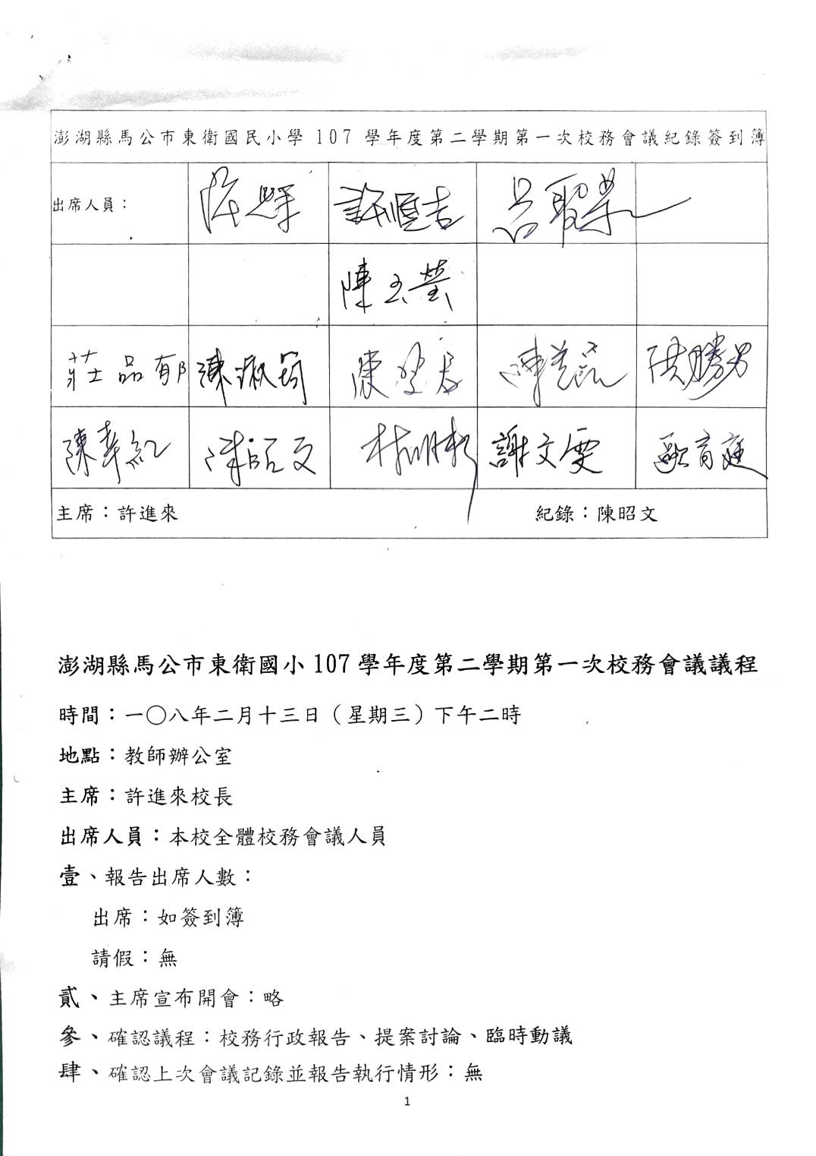

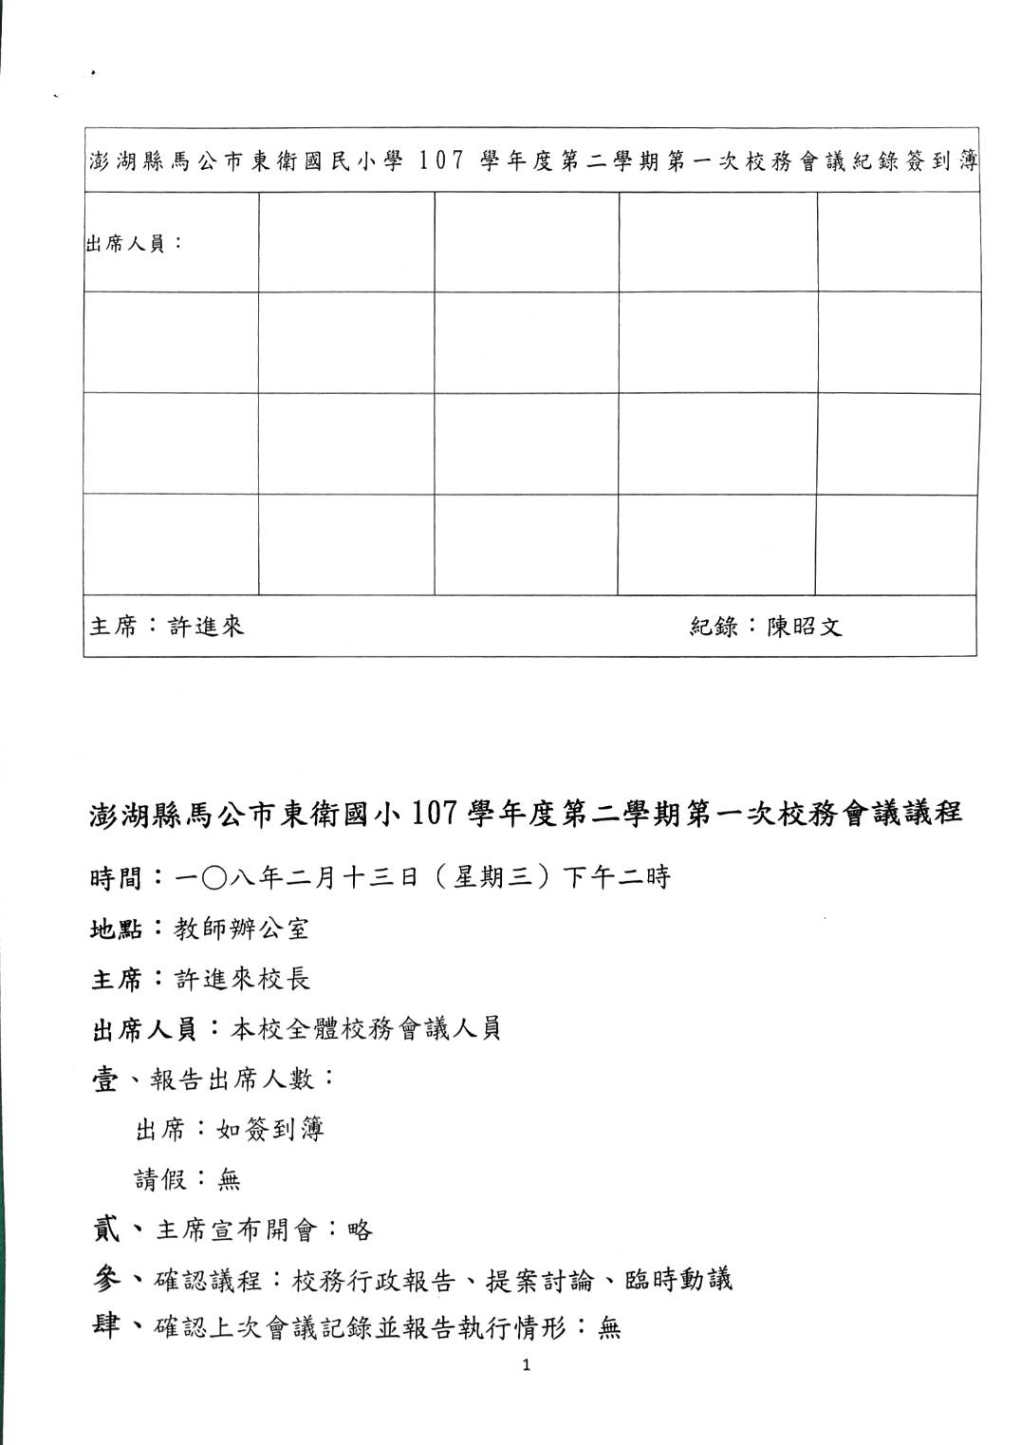

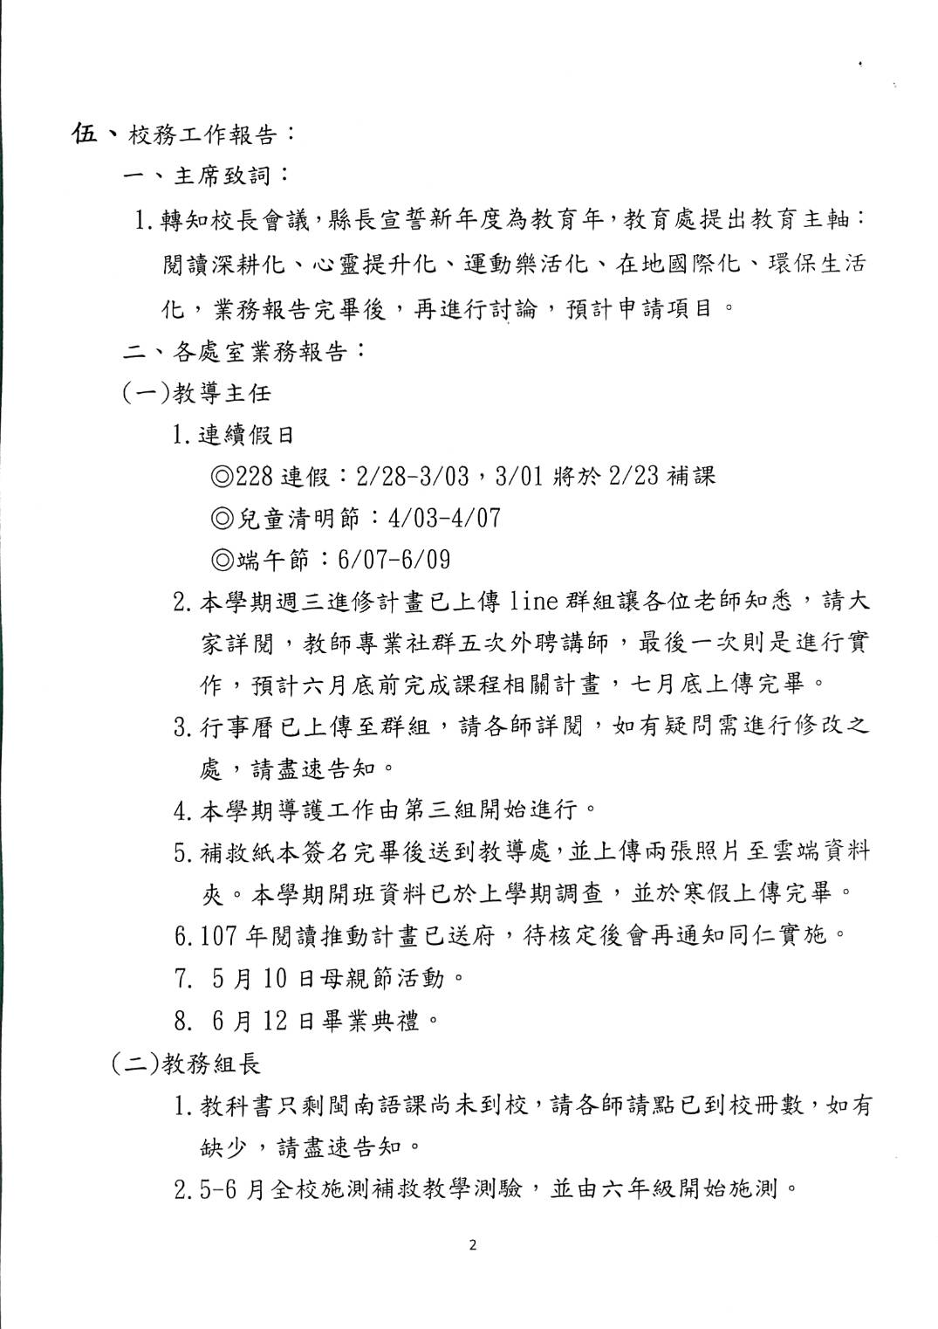

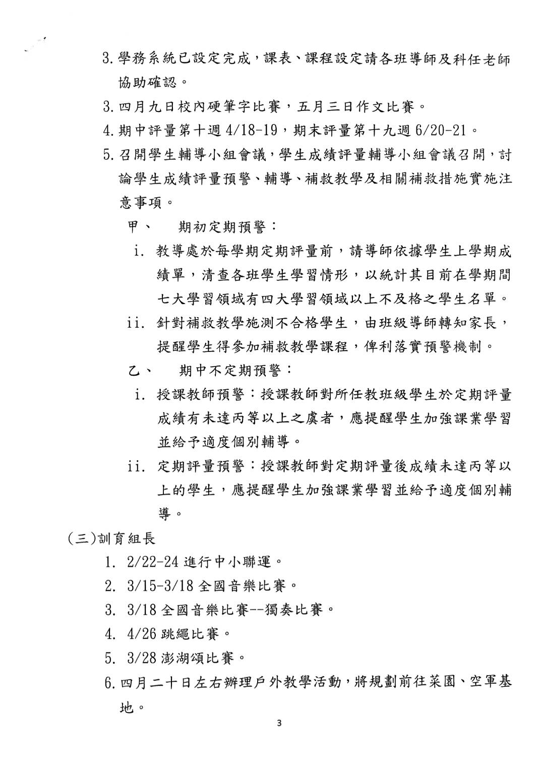

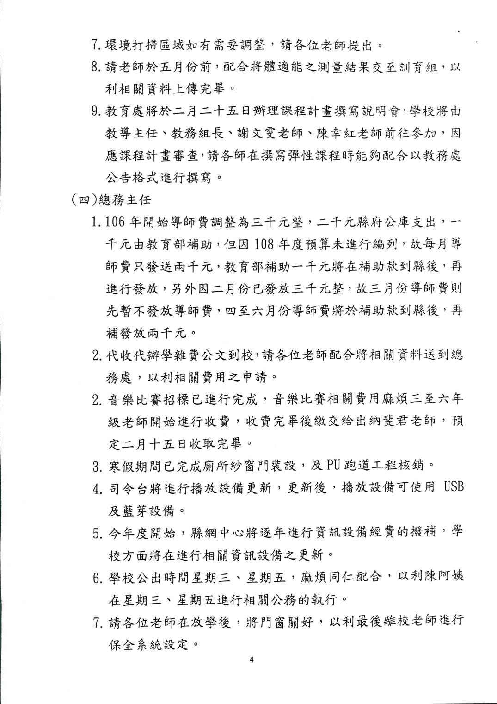

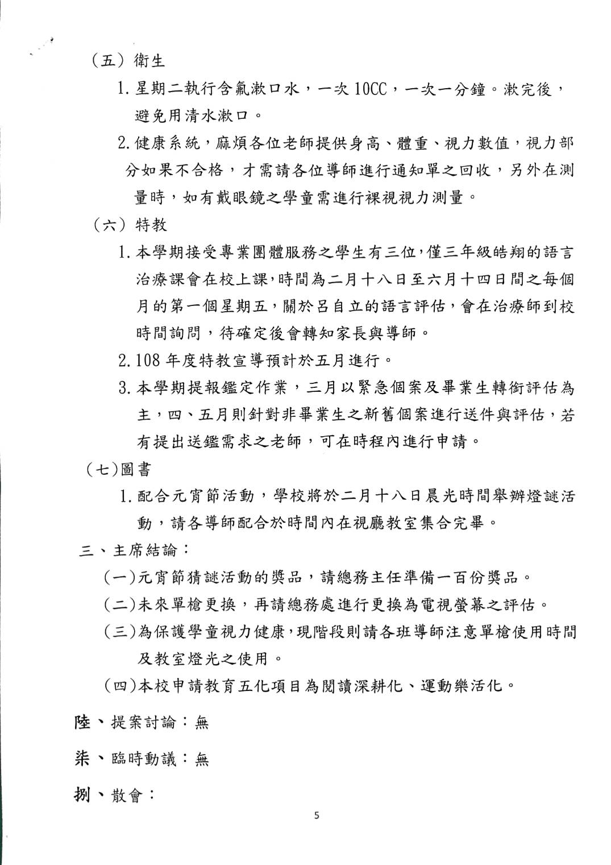

東衛國小107學年度第2學期週三教師進修會議紀錄

|  |  |  |  |
| --- | --- | --- | --- |
| 週 次 | 2 | 活動照片 | 1550644827091 |
| 日 期 | 1080220 |
| 主 題 | 教學情境布置 |
| 報告人 |  |
| 主持人 | 許進來 |
| 紀 錄 | 許順吉 |
| 資料摘要：如附件 | | | |

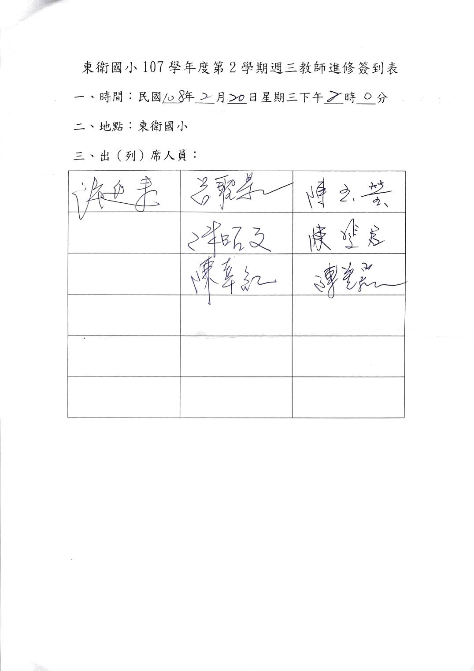

東衛國小107學年度第2學期週三教師進修會議紀錄

|  |  |  |  |
| --- | --- | --- | --- |
| 週 次 | 3 | 活動照片 | IMG_20190227_140411 |
| 日 期 | 1080227 |
| 主 題 | 教師專業學習社群(一) |
| 報告人 | 葉萬全 |
| 主持人 | 許進來 |
| 紀 錄 | 許順吉 |
| 資料摘要：如附件 | | | |

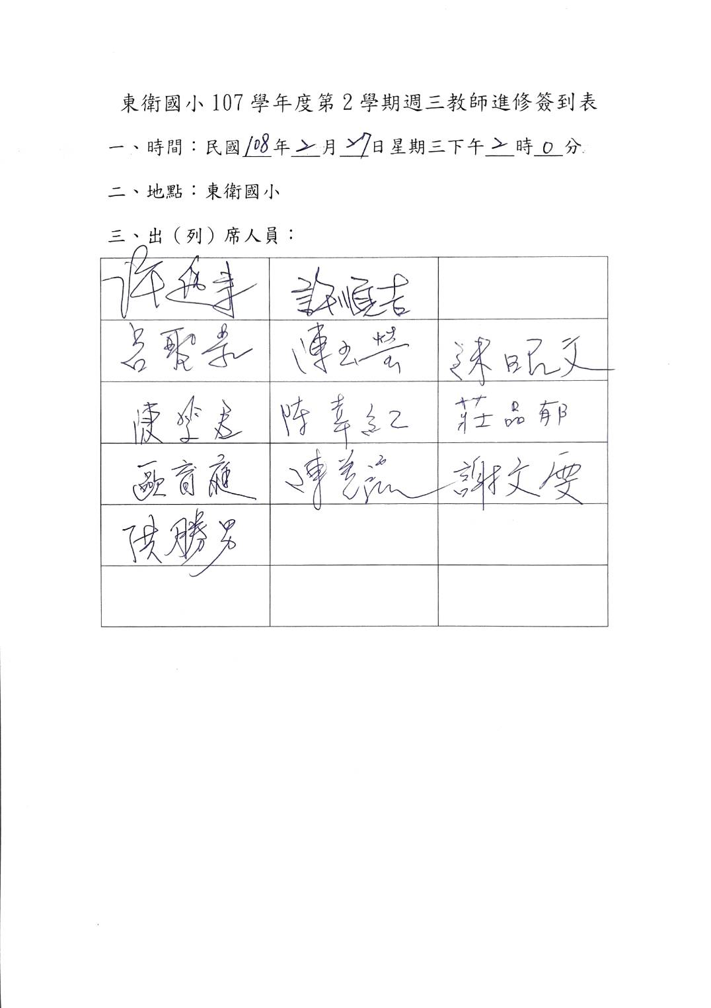

東衛國小107學年度第2學期週三教師進修會議紀錄

|  |  |  |  |
| --- | --- | --- | --- |
| 週 次 | 4 | 活動照片 | IMG_20190306_140713 |
| 日 期 | 1080306 |
| 主 題 | 教師專業學習社群(二) |
| 報告人 | 張素紋 |
| 主持人 | 許進來 |
| 紀 錄 | 許順吉 |
| 資料摘要：如附件 | | | |

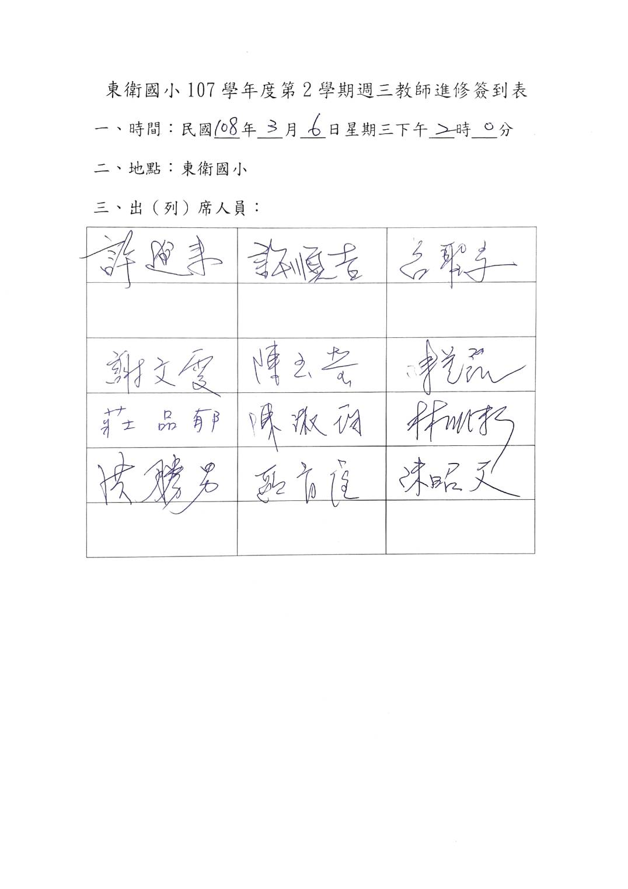

東衛國小107學年度第2學期週三教師進修會議紀錄

|  |  |  |  |
| --- | --- | --- | --- |
| 週 次 | 5 | 活動照片 | 1552464143953 |
| 日 期 | 1080313 |
| 主 題 | 母親節統整課程探討 |
| 報告人 | 許順吉 |
| 主持人 | 許進來 |
| 紀 錄 | 許順吉 |
| 資料摘要：如附件 | | | |

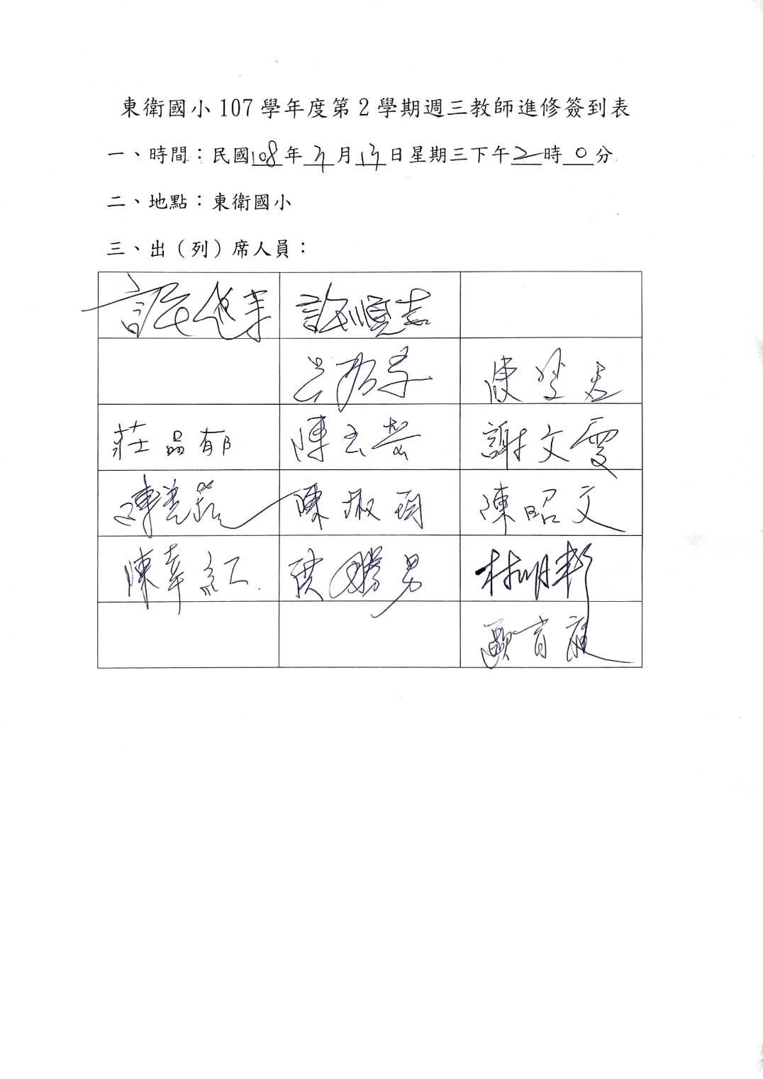

**東衛國小107學年度歡度母親節慶祝活動活動流程及分工表**

|  |  |  |  |  |
| --- | --- | --- | --- | --- |
| 時間 | 活動內容 | 地點 | 負責人員工作分配 | 備註 |
| 8:30~  9:00 | 報到 | 視聽教室 | 許主任、幸紅、昱潔 | 簽到表、小水 |
| 9:00~  9:10 | 直笛演奏 | 視聽教室 | 育庭 |  |
| 9:10~  10:00 | 親職教育講座  （反毒知能） | 視聽教室 | 育庭 |  |
| 10:00~10:10 | 休息 | 活動中心 |  |  |
| 10:10~11:30 | **闖關活動**  **第1關：**  親家長臉頰兩下並大聲說我愛你  **第2關：**  按摩捶背10秒鐘  **第3關：**  奉茶  **第4關：**  環遊世界  **第5關：**  獻康乃馨  **親子合照** | 活動中心 | 主持：許主任  裁判：育庭（紅隊）  勝男（黃隊）  淑筠（藍隊）  幸紅（綠隊）  茶水、紙杯準備：昱潔  世界地圖、國名卡：許主任  康乃馨準備：呂主任  親子合照攝影：品郁  活動攝影：各班導師、品郁  獎品準備：呂主任 | 闖關卡  奉茶茶水＋紙杯  世界地圖、國名卡  康乃馨  親子合照看板 |

東衛國小107學年度第2學期週三教師進修會議紀錄

|  |  |  |  |
| --- | --- | --- | --- |
| 週 次 | 6 | 活動照片 | 1553068747060 |
| 日 期 | 1080320 |
| 主 題 | 特殊教育研習 |
| 報告人 | 羅毓婷 |
| 主持人 | 許進來 |
| 紀 錄 | 許順吉 |
| 資料摘要：如附件 | | | |

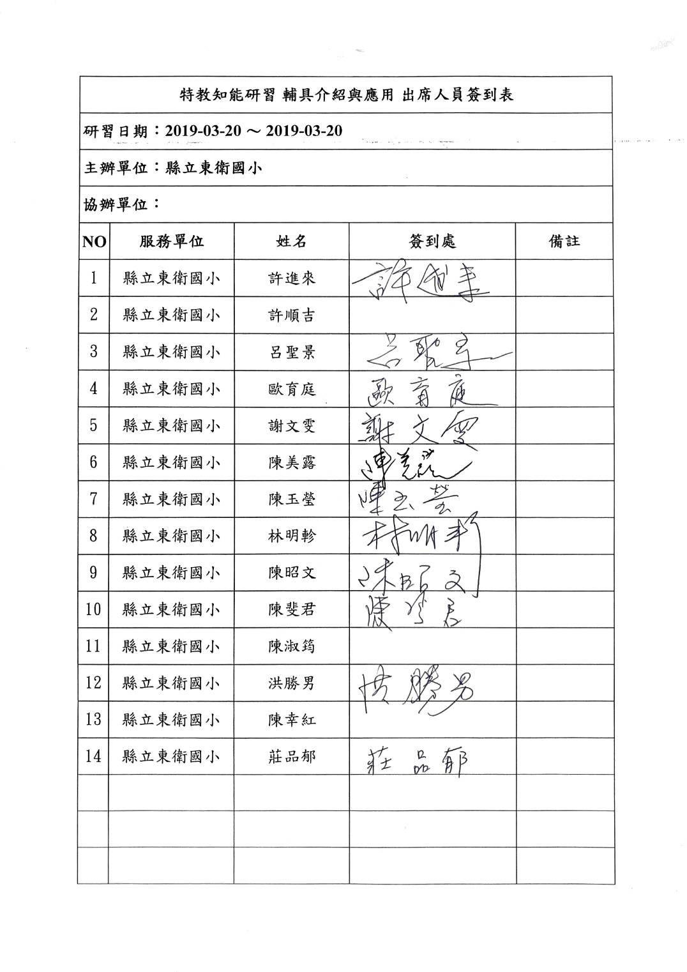

東衛國小107學年度第2學期週三教師進修會議紀錄

|  |  |  |  |
| --- | --- | --- | --- |
| 週 次 | 7 | 活動照片 | 1553673500299 |
| 日 期 | 1080327 |
| 主 題 | 試題命題技巧與實務操作 |
| 報告人 |  |
| 主持人 | 許進來 |
| 紀 錄 | 許順吉 |
| 資料摘要：如附件 | | | |

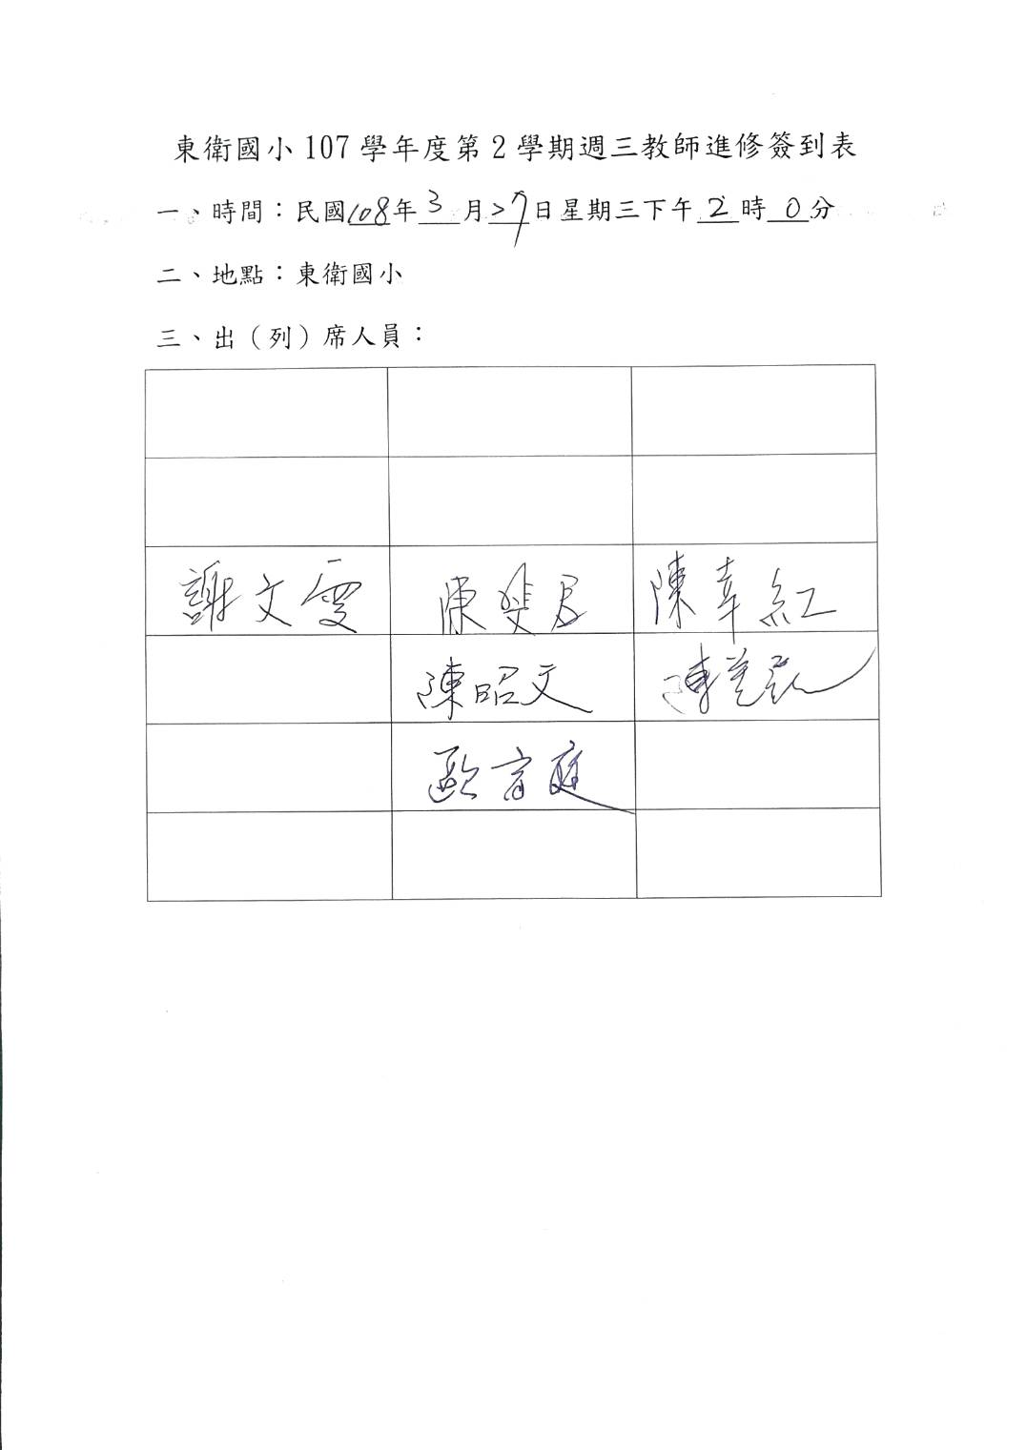

東衛國小107學年度第2學期週三教師進修會議紀錄

|  |  |  |  |
| --- | --- | --- | --- |
| 週 次 | 8 | 活動照片 | IMG_20190403_150638 |
| 日 期 | 1080403 |
| 主 題 | 試題命題技巧與實務操作 |
| 報告人 |  |
| 主持人 | 許順吉 |
| 紀 錄 | 許順吉 |
| 資料摘要：如附件 | | | |

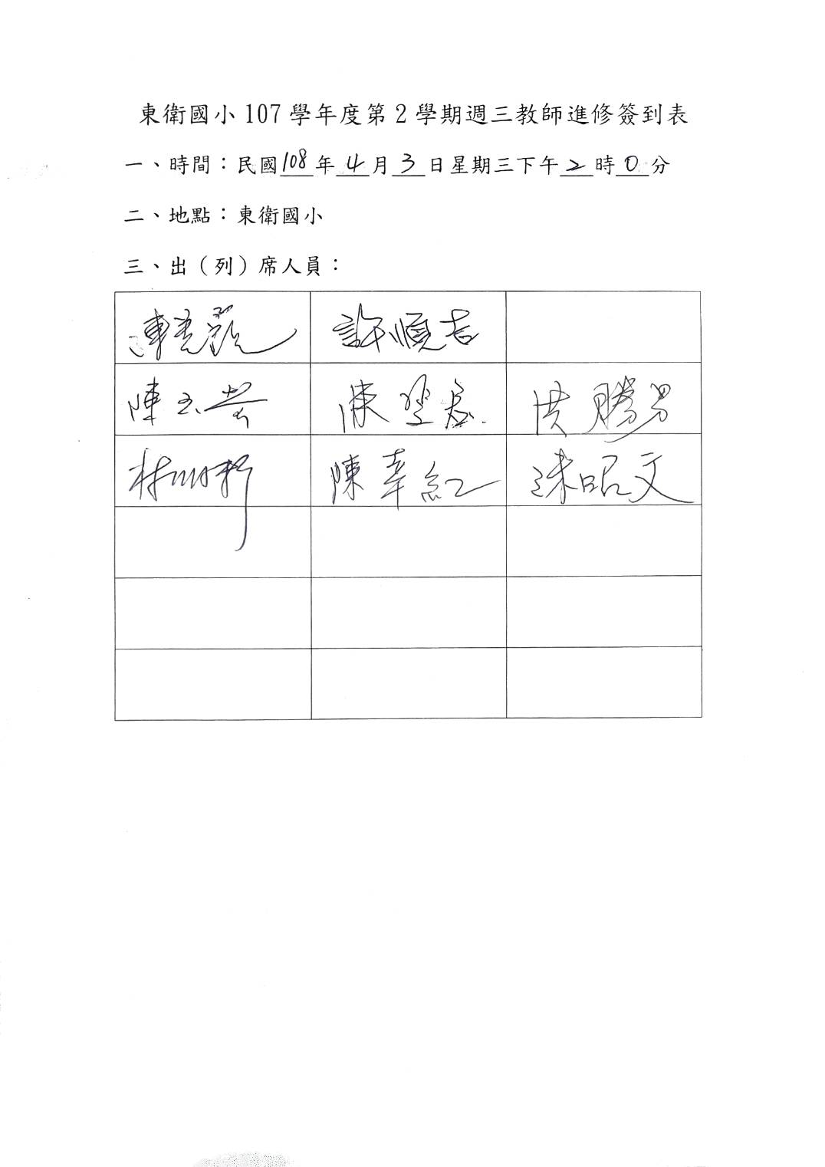

東衛國小107學年度第2學期週三教師進修會議紀錄

|  |  |  |  |
| --- | --- | --- | --- |
| 週 次 | 9 | 活動照片 | IMG_20190410_141329 |
| 日 期 | 1080410 |
| 主 題 | 教師專業學習社群(三) |
| 報告人 | 葉萬全 |
| 主持人 | 許進來 |
| 紀 錄 | 許順吉 |
| 資料摘要：如附件 | | | |

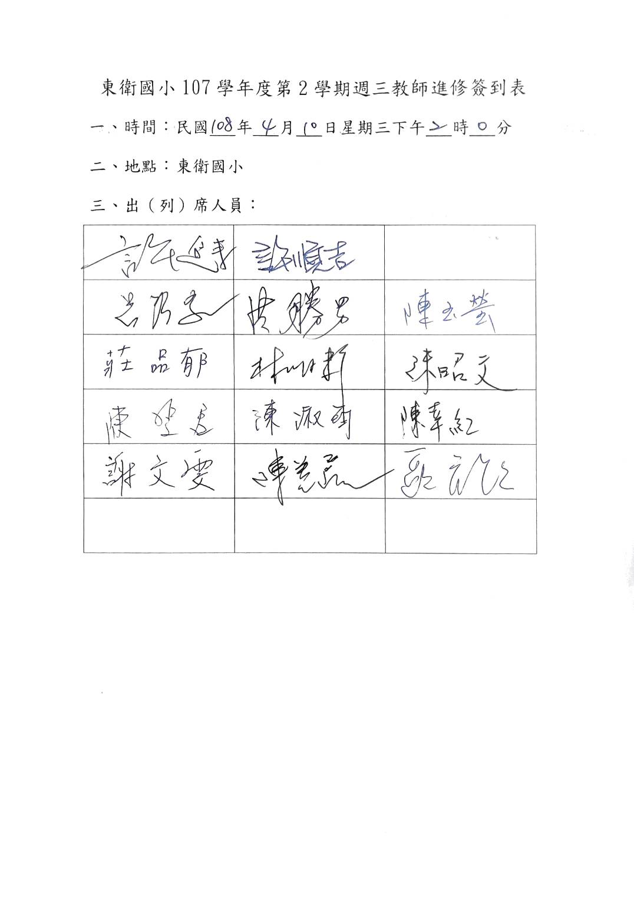

東衛國小107學年度第2學期週三教師進修會議紀錄

|  |  |  |  |
| --- | --- | --- | --- |
| 週 次 | 11 | 活動照片 | IMG_20190424_140413 |
| 日 期 | 1080424 |
| 主 題 | 教師專業學習社群(四) |
| 報告人 | 張素紋 |
| 主持人 | 許進來 |
| 紀 錄 | 許順吉 |
| 資料摘要：如附件 | | | |

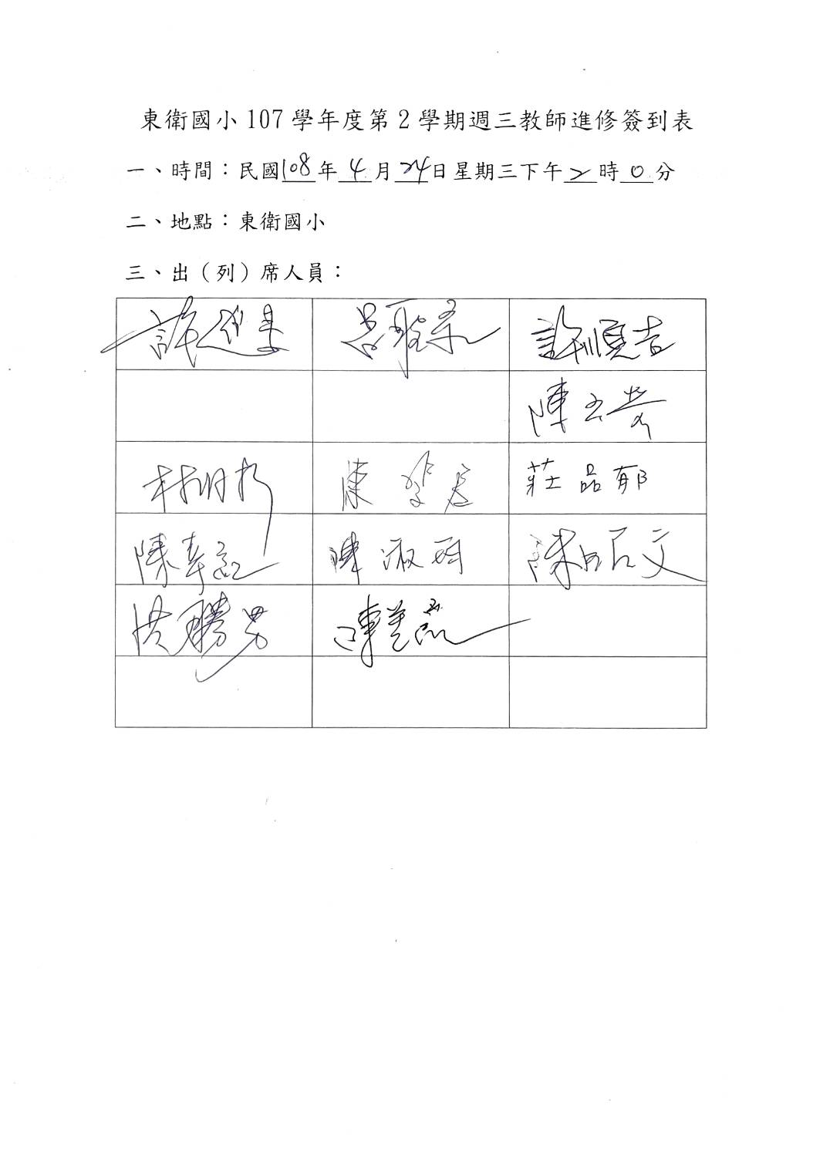

東衛國小107學年度第2學期週三教師進修會議紀錄

|  |  |  |  |
| --- | --- | --- | --- |
| 週 次 | 12 | 活動照片 |  |
| 日 期 | 1080501 |
| 主 題 | 畢業典禮籌備會議 |
| 報告人 | 許順吉 |
| 主持人 | 許進來 |
| 紀 錄 | 許順吉 |
| 資料摘要：如附件 | | | |

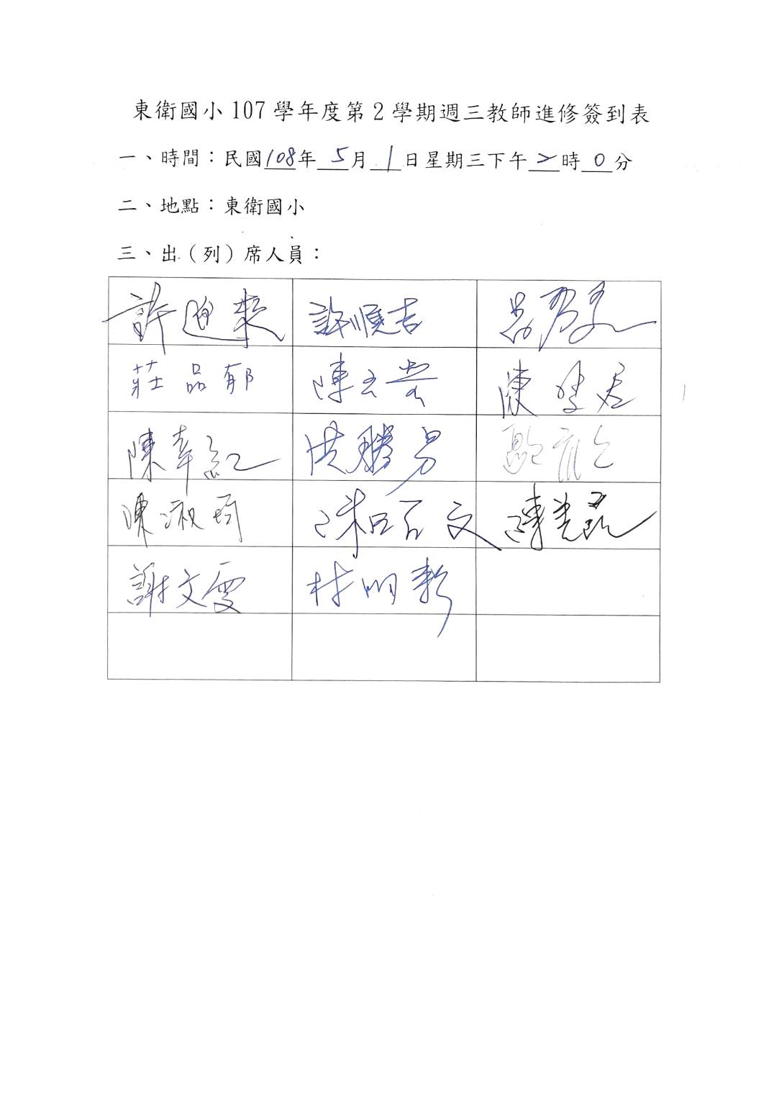

**東衛國小第60屆畢業生畢業典禮工作分配表**

**總負責人**：校長  
**行政組：**  
畢業證書與獎狀繕寫（製作）：玉瑩 (資料提供：斐君) 6.06

受獎名單彙整、畢業光碟、獎品分配：斐君 6.06  
**典禮組：**  
畢業生座位安排、受獎訓練、配花：斐君 6.10  
歌曲教唱與配樂（畢業歌）：育庭、斐君 6.06  
音樂總監：育庭  
現場音樂DJ 燈光控制：明軫 (廠商)  
視聽器材、電扇：聖景（6.11完成檢測試機）  
典禮司儀：勝男  
畢業生致感恩詞：畢業班導師 6.06  
在校生致祝福詞：昭文 6.06  
獎品擺設、遞獎（含畢業證書）：玉瑩、淑筠『三或四年級學生2位』  
來賓報到、配花、引導（畢業生、貴賓、師長配花事先清點，不足洽總務採購）：順吉（總招待）、聖景、幸紅、昱潔  
茶水招待：昱潔（可指導學生）  
攝影：順吉、幸紅（注意充電）  
在校生集合：育庭、各班導師 08:35集合 08:45就位完畢  
典禮秩序維持：順吉、導師 **場地組：**  
會場設計、布置：順吉 組員：聖景、育庭、勝男、品郁、幸紅、昱潔 6.11  
師生歡送的話蒐集、張貼：順吉、幸紅 6.11  
會場清潔：四、五年級 6.11-6.12  
校園環境整理與環境美化：昱潔、四、五年級 6.11-6.12

**總務器材組：**印發邀請卡、節目單：順吉 5.28定稿 5.31前發出  
獎品、獎金受理、徵信張貼、物品採購：聖景、昱潔 6.11  
獎品包裝：斐君、淑筠、幸紅、昱潔 6.11  
謝函：聖景 6.21前

茶會: 聖景、淑筠、幸紅、昱潔6.11-6.12

**備註：**　　1.典禮時間：108.6.12 （星期三）09:00起

　　2.地點：本校學生活動中心  
　　3.正式預演日期：108.6.10 （星期一）09:00起

東衛國小第60屆畢業生畢業典禮程序

（（校園巡禮、校史室存放瓶中信）

09:00 直笛團畢業告別演出（小丑之舞）

09:10 典禮開始

* 畢業生進場
* 頒發畢業證書
* 介紹長官貴賓
* 校長致詞
* 長官來賓嘉勉
* 家長代表致詞
* 家長會贈送畢業生紀念品
* 頒發各項獎助學金
* 頒獎一：五育卓越獎
* 頒獎二：藝文璀璨獎
* 頒獎三：體壇新星獎
* 頒獎四：服務傑出獎
* 來自四年級的祝福：手語表演—逆風飛翔
* 來自二年級的祝福：直笛合奏—遺忘的季節
* 來自五年級的祝福：舞蹈—海草舞
* 畢業班感恩演出
* 舞蹈—DNA (陳冠宇、謝藜融、王昭悅、鄭昕芸、呂純靚)
* 直笛合奏—輕鬆Entspannt（六年級全班）
* 相聲—小學畢業登記表(秦成忠、蔡宗澔)
* 鋼琴獨奏—F小調夜曲—離別(陳姿伶)
* 短劇—大叔part2（陳冠宇、謝藜融、王昭悅、鄭昕芸、呂純靚、莊依綺）
* 鋼琴獨奏—pomponnette op.80(謝藜融)
* 直笛合奏—喜出望外Uberglucklich(六年級全班）
* 薪火相傳-笛音暖心--（追尋—五年級）
* 在校生歡送詞（五年級）
* 畢業生致感恩詞
* 畢業生與在校生行珍重再見禮
* 畢業生向家長行感恩禮
* 畢業生向全體師長行謝師禮
* 唱畢業歌（啟程）
* 禮成 歡送畢業生離場
* 畢業感恩茶會
* 東衛國小107學年度第2學期週三教師進修會議紀錄

|  |  |  |  |
| --- | --- | --- | --- |
| 週 次 | 13 | 活動照片 | 1557297536438 |
| 日 期 | 1080508 |
| 主 題 | 教師專業學習社群(五) |
| 報告人 | 許順吉 |
| 主持人 | 許進來 |
| 紀 錄 | 許順吉 |
| 資料摘要：如附件 | | | |

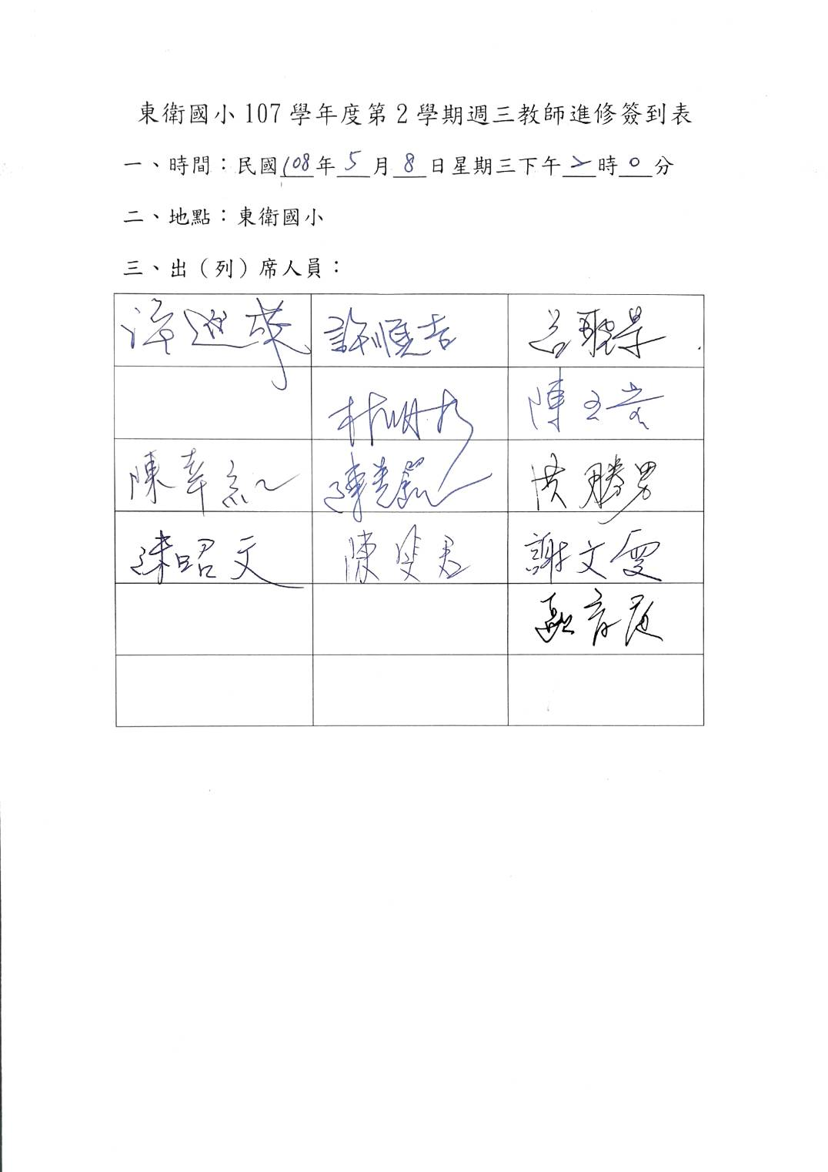

東衛國小107學年度第2學期週三教師進修會議紀錄

|  |  |  |  |
| --- | --- | --- | --- |
| 週 次 | 15 | 活動照片 | IMG_20190522_142904 |
| 日 期 | 108522 |
| 主 題 | 教師專業學習社群(六) |
| 報告人 | 葉萬全 陳昱靜 |
| 主持人 | 許進來 |
| 紀 錄 | 許順吉 |
| 資料摘要：如附件 | | | |

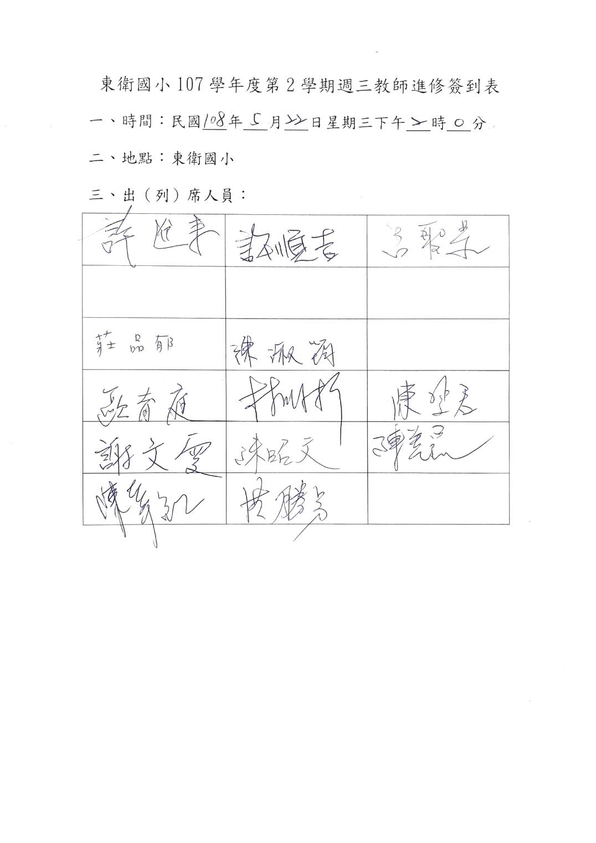

東衛國小107學年度第2學期週三教師進修會議紀錄

|  |  |  |  |
| --- | --- | --- | --- |
| 週 次 | 16 | 活動照片 | IMG_20190529_144009 |
| 日 期 | 1080529 |
| 主 題 | 課程計畫撰寫與實務操作 |
| 報告人 | 許順吉 |
| 主持人 | 許進來 |
| 紀 錄 | 許順吉 |
| 資料摘要：如附件 | | | |

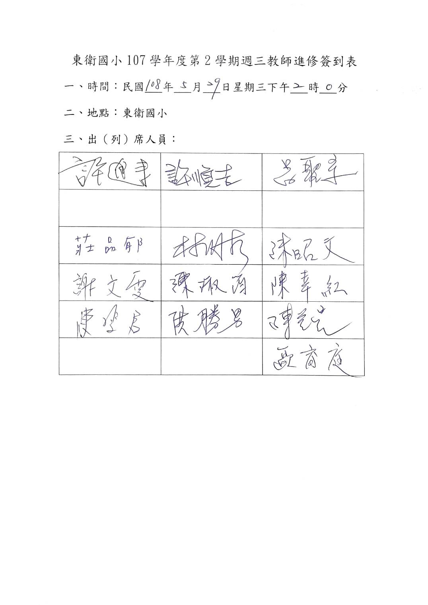

東衛國小107學年度第2學期週三教師進修會議紀錄

|  |  |  |  |
| --- | --- | --- | --- |
| 週 次 | 18 | 活動照片 | IMG_20190612_141158 |
| 日 期 | 1080612 |
| 主 題 | 環境教育議題探究 |
| 報告人 | 呂聖景 |
| 主持人 | 許進來 |
| 紀 錄 | 許順吉 |
| 資料摘要：如附件 | | | |

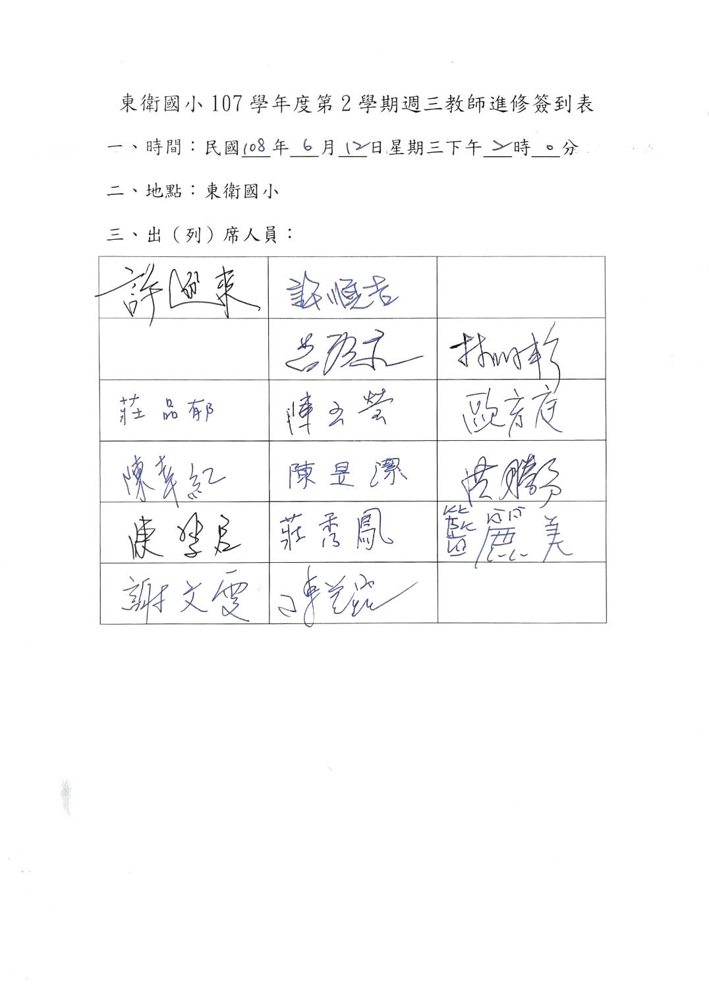

東衛國小107學年度第2學期週三教師進修會議紀錄

|  |  |  |  |
| --- | --- | --- | --- |
| 週 次 | 19 | 活動照片 | IMG_20190619_144228 |
| 日 期 | 1080619 |
| 主 題 | 課程發展委員會 |
| 報告人 | 許順吉陳玉瑩 |
| 主持人 | 許進來 |
| 紀 錄 | 許順吉 |
| 資料摘要：如附件 | | | |

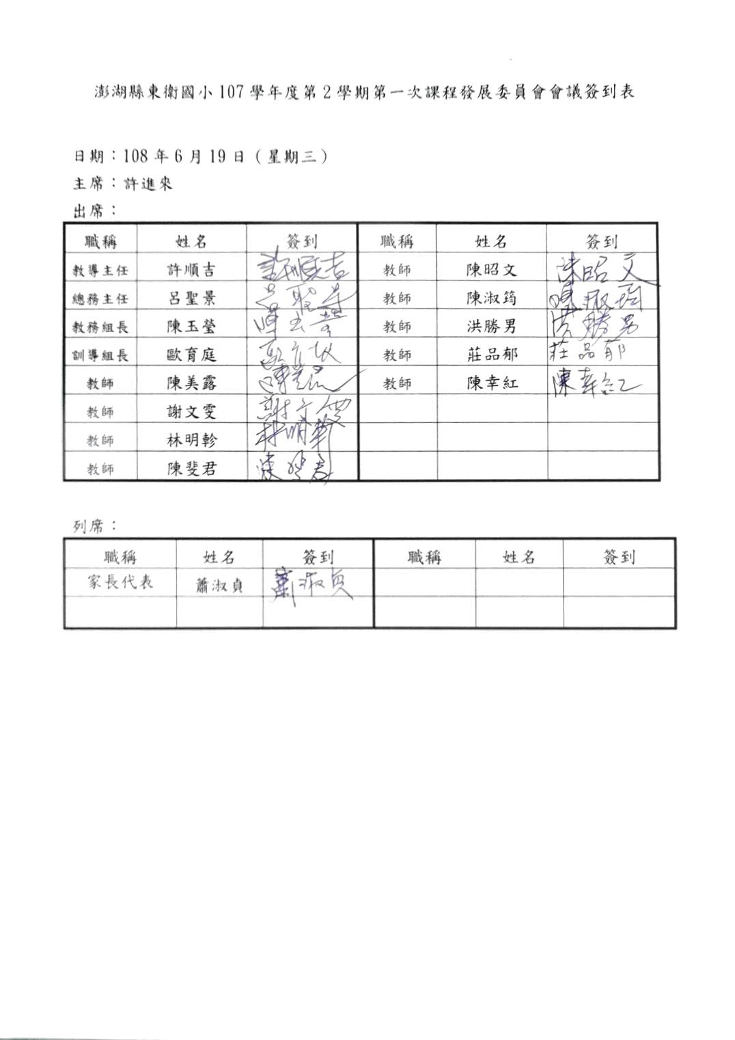

澎湖縣東衛國小107學年度第2學期第一次課程發展委員會會議議程

日期：108年6月19日（星期三）

主席：許進來

出席：如簽到表

列席：如簽到表

|  |  |  |  |
| --- | --- | --- | --- |
| 時間 | 項目（內容） | 主持人 | 備註 |
| 13:50~14:00 | 報 到 | 許順吉主任 |  |
| 14:00~14:10 | 主席致詞 | 許進來校長 |  |
| 14:10~14:20 | 業務報告  1.許順吉主任報告  2.陳玉瑩組長報告 | 許進來校長 |  |
| 14:20~14:22 | 前次會議決議事項追蹤辦理情形 | 許順吉主任 |  |
| 14:22~14:37 | 提案討論 | 許進來校長 |  |
| 14:37~14:42 | 臨時動議 | 許進來校長 |  |
| 14:42~14:50 | 主席結論 | 許進來校長 |  |

澎湖縣東衛國小107學年度第2學期第一次課程發展委員會會議紀錄

日期：108年6月19日（星期三）

主席：許進來

出席：如簽到表

列席：如簽到表

一、主席致詞：今天會議的目的在針對新學年度課程發展委員會組織名單、校訂課程-彈性學習課程內容、學習節數分配、教師授課節數及校訂課程-彈性學習課程使用自編教材之審查，進行提案討論並決議。

二、業務報告：

(一)許順吉主任工作報告：

1.108學年度重要行事如下：

（1）108學年度上學期：

＊8/29迎新暨新生入學儀式

＊8/30開學典禮

＊10/31-11/1期中學習評量

＊11/16全校運動會

＊1/09-1/10期末學習評量

＊1/16期末才藝表演

＊1/20休業式

（2）108學年度下學期：

＊2/11開學典禮

＊4/16-4/17期中評量

＊5/8慶祝母親節活動（上午9時-12時）

＊6/17畢業典禮（上午9時）

＊6/18-6/19期末評量

＊6/30休業式

2.108學年度彈性放假及補課補上班

（1）108學年度上學期：

＊9/13中秋節放假一日(9/13-9/15連續假日)。

＊10/10國慶日放假一日，10/10-10/13連續假日（10/11日調整

放假，於10月5日補課補上班）。

＊1/1元旦放假一日。

（2）108學年度下學期：

＊2/28和平紀念日放假一日（2/28-3/1連續假日）。

＊4/2-4/5連續假日(兒童節、清明節)。

＊6/25端午節放假一日，6/25-6/28連續假日（6/26日調整放

假，於6月20日補課補上班）。

(二)陳玉瑩組長工作報告：

教科書版本依108年5月8日教科書選用會議，108學年度教科書選用

版本彙整如下：

|  |  |  |  |  |  |  |
| --- | --- | --- | --- | --- | --- | --- |
|  | 一年級 | 二年級 | 三年級 | 四年級 | 五年級 | 六年級 |
| 國語語  閩南語  英語 | 康軒 | 康軒 | 康軒 | 康軒 | 康軒 | 康軒 |
| 本縣自編 | 本縣自編 | 本縣自編 | 本縣自編 | 本縣自編 | 本縣自編 |
| 康軒 | 康軒 | 康軒 | 康軒 | 康軒 | 康軒 |
| 數學 | 康軒 | 康軒 | 康軒 | 康軒 | 康軒 | 康軒 |
| 生活 | 康軒 | 康軒 | ※ | ※ | ※ | ※ |
| 自然 | ※ | ※ | 康軒 | 康軒 | 康軒 | 康軒 |
| 社會 | ※ | ※ | 康軒 | 康軒 | 康軒 | 康軒 |
| 藝文 | ※ | ※ | 南一 | 南一 | 南一 | 南一 |
| 健體 | 康軒 | 康軒 | 康軒 | 康軒 | 康軒 | 康軒 |
| 綜合 | ※ | 康軒 | 康軒 | 康軒 | 康軒 | 康軒 |

主席小結：(略)

三、106學年度第2學期第三次課程發展委員會會議提案決議決議事項追蹤辦理情形

各領域委員全數通過107學年度總體課程計畫，送府核備通過。

四、提案討論:

案由一：有關課程發展委員會組織名單有無需要修正乙案，提請討論。

說明：課程發展委員會組織名單如附表

澎湖縣馬公市東衛國民小學課程發展委員會組織名單

|  |  |  |  |
| --- | --- | --- | --- |
| 職稱 | 組別 | 姓名 | 主要負責業務 |
| 主任委員 | 召集人 | 許進來 | 負責督導全校課程教學相關事宜 |
| 副主任委員 | 執行秘書 | 許順吉 | 策劃推動全校課程教學活動實施 |
| 委員 | 語文 | 謝文雯（國）  陳淑筠（英）  洪勝男（本土） | 推動語文領域課程教學活動之實施及課程計畫初審 |
| 委員 | 數學 | 陳昭文 | 推動數學領域課程教學活動之實施及課程計畫初審 |
| 委員 | 自然生活科技 | 歐育庭 | 推動自然與生活科技課程教學活動之實施及課程計畫初審 |
| 委員 | 社會 | 陳幸紅 | 推動社會領域課程教學活動之實施及課程計畫初審 |
| 委員 | 藝術與人文 | 許順吉 | 推動藝術與人文課程教學活動之實施及課程計畫初審 |
| 委員 | 健康與體育 | 林明軫 | 推動健康與體育課程教學活動之實施及課程計畫初審 |
| 委員 | 綜合領域 | 陳斐君 | 推動綜合活動課程教學活動之實施及課程計畫初審 |
| 委員 | 生活課程 | 陳美露 | 推動生活課程課程教學活動之實施及課程計畫初審 |
| 委員 | 特教領域 | 莊品郁 | 推動特教課程教學活動之實施及課程計畫初審 |
| 委員 | 彈性學習課程 | 陳玉瑩（閱）  陳淑筠（英）  呂聖景（資） | 推動彈性學習課程教學活動之實施及課程計畫初審 |
| 委員 | 家長代表 | 蕭淑貞 | 配合推動課程教學活動實施 |

決議：各領域委員全數通過課程發展委員會組織名單。

案由二：有關108學年度校訂課程-彈性學習課程內容有無需要修正乙案，提請討論。

說明：108學年度校訂課程-彈性學習課程內容如附表

|  |  |  |  |  |  |  |
| --- | --- | --- | --- | --- | --- | --- |
| 節數  年級 | 1 | 2 | 3 | 4 | 5 | 6 |
| 一 | 世界地球村 | 世界地球村 | 書聲朗朗 |  |  |  |
| 陳淑筠 | 陳淑筠 | 陳幸紅 |  |  |  |
| 二 | 探索異世界 | 探索異世界 | 手不釋書 |  |  |  |
| 陳淑筠 | 陳淑筠 | 陳幸紅 |  |  |  |
| 三 | 東小探險家 | 與書有約 | 魔法書聲 | 魔法書聲 | 數學金字塔 | 數學金字塔 |
| 洪勝男 | 林明軫 | 林明軫 | 林明軫 | 林明軫 | 林明軫 |
| 四 | 東小設計家 | 博覽群書 | 語文創寫 | 語文創寫 | 生活數學 | 生活數學 |
| 洪勝男 | 陳幸紅 | 陳玉瑩 | 陳玉瑩 | 陳玉瑩 | 陳玉瑩 |
| 五 | 東小創客家 | 世代書香 | 異曲同聲 | 語文小行家 | 奇幻魔數 |  |
| 洪勝男 | 陳幸紅 | 陳淑筠 | 陳斐君 | 陳斐君 |  |
| 六 | 東小程式家 | 書裡乾坤 | 異想天開 | 語我有約 | 動手玩數 |  |
| 洪勝男 | 陳昭文 | 陳淑筠 | 陳昭文 | 陳昭文 |  |

決議：各領域委員全數通過108學年度校訂課程-彈性學習課程內容。

案由三：有關108學年度學習節數分配有無需要修正乙案，提請討論。

說明：108學年度學習節數分配如附表

澎湖縣馬公市東衛國民小學108學年度學習節數分配表

|  |  |  |  |  |  |  |  |  |  |
| --- | --- | --- | --- | --- | --- | --- | --- | --- | --- |
| 學習領域 年級 | | | | 一 | 二 | 三 | 四 | 五 | 六 |
| 語文 | 本國語文 | | 國語文 | 6 | 5 | 4 | 4 | 5 | 5 |
| 閩南語 | 1 | 1 | 1 | 1 | 1 | 1 |
| 英語 | | |  |  | 2 | 2 | 2 | 2 |
| 健康與體育 | | | | 3 | 2 | 3 | 3 | 3 | 3 |
| 數學 | | | | 4 | 3 | 3 | 3 | 4 | 4 |
| 生活課程 | 社會 | | | 6 | 7 | 3 | 3 | 3 | 3 |
| 藝術與人文 | | | 3 | 3 | 3 | 3 |
| 自然與生活科技 | | | 3 | 3 | 3 | 3 |
| 綜合活動 | | | | 0 | 2 | 3 | 3 | 3 | 3 |
| 領域學習節數  合計 | | 綱要規定節數 | | 20 | 20 | 25 | 25 | 27 | 27 |
| 學校實際節數 | | 20 | 20 | 25 | 25 | 27 | 27 |
| 彈性學習節數 | | 綱要規定節數 | | 2-4 | 2-4 | 3-6 | 3-6 | 3-6 | 3-6 |
| 學校實際節數 | | 3 | 3 | 6 | 6 | 5 | 5 |
| 每週學習總節數 | | 綱要規定節數 | | 22-24 | 22-24 | 28-31 | 28-31 | 30-33 | 30-33 |
| 學校實際節數 | | 23 | 23 | 31 | 31 | 32 | 32 |

決議：各領域委員全數通過108學年度學習節數分配。

案由四：有關108學年度教師授課節數有無需要修正乙案，提請討論。

說明：108學年度教師授課節數如附表

|  |  |  |  |  |  |  |
| --- | --- | --- | --- | --- | --- | --- |
| 教師姓名 | 任教年級科目（每週節數） | | | | 備註 | |
| 科目1 | 科目2 | 科目3 | 科目4 | □正式□代理□代課 | 大學畢業科系 |
| 許順吉3 | 五藝文1 | 四藝文1 | 三藝文1 |  | □正式□代理□代課 | 台南大學課程與教學研究所 |
| 呂聖景6 | 六自然與生活科技3 | 五自然與生活科技3 |  |  | □正式□代理□代課 | 台北教育大學教育政策與管理研究所 |
| 陳玉瑩11 | 四國語4 | 四數學3 | 四彈性2  (國語) | 四彈性2  (數學) | □正式□代理□代課 | 台北教育大學教育政策與管理研究所 |
| 歐育庭11 | 四自然與生活科技3 | 六藝文2 | 四藝文2 | 三藝文2 | □正式□代理□代課 | 屏師  初教系 |
| 五體育2 |  |  |  |
| 謝文雯16 | 二國語5 | 二數學3 | 二生活6 | 二綜合2 | □正式□代理□代課 | 花師  語教系 |
| 陳美露16 | 一國語6 | 一數學4 | 一生活5 | 一健康1 | □正式□代理□代課 | 南師  初教系 |
| 林明軫16 | 三國語4 | 三數學3 | 三綜合3 | 三健康1 | □正式□代理□代課 | 台南大學課程與教學研究所 |
| 三彈性1  (閱讀) | 三彈性2  (國語) | 三彈性2  (數學) |  |
| 陳昭文16 | 六國語5 | 六數學4 | 六綜合3 | 六彈性1  (閱讀) | □正式□代理□代課 | 澎科大服務經營管理研究所 |
| 六彈性1  (國語) | 六彈性1  (數學) | 六健康1 |  |
| 陳斐君15 | 五國語5 | 五數學4 | 五藝文2 | 一生活1 | □正式□代理□代課 | 台東教育大學特殊教育研究所 |
| 二生活1 | 五彈性1  (數學) | 五彈性1  (國語) |  |
| 洪勝男19 | 三自然與生活科技3 | 六體育2 | 四體育2 | 三體育2 | □正式□代理□代課 | 台南大學課程與教學研究所 |
| 五綜合3 | 六彈性1  (資訊) | 五彈性1  (資訊) | 四彈性1  (資訊) |
| 三彈性1  (資訊) | 一閩南語1 | 一體育2 |  |
| 陳淑筠18 | 三英語2 | 四英語2 | 五英語2 | 六英語2 | □正式□代理□代課 | 台東大學教育研究所 |
| 五彈性1  (英語) | 六彈性1  (英語) | 二彈性2  (英語) | 一彈性2  (英語) |
| 四綜合3 | 六藝文1 |  |  |
| 洪吉隆5 | 六閩南語1 | 五閩南語1 | 四閩南語1 | 三閩南語1 | □正式□代理□代課 | 台中光華高工建築科 |
| 二閩南語1 |  |  |  |
| 陳幸紅老師20 | 六社會3 | 五社會3 | 四社會3 | 三社會3 | □正式□代理□代課 | 中師  初教系 |
| 一彈性1  (閱讀) | 二彈性1  (閱讀) | 四彈性1  (閱讀) | 五彈性1  (閱讀) |
| 五健康1 | 四健康1 | 二健康1 | 二體育1 |

決議：各領域委員全數通過108學年度學習節數分配。

案由五：有關108學年度校訂課程-彈性學習課程使用自編教材有無需要修正乙案，提請討論。

說明：108學年度校訂課程-彈性學習課程使用自編教材如附表

東衛國小108學年度校訂課程-彈性學習課程規劃及使用教材一覽表

|  |  |  |  |  |  |  |
| --- | --- | --- | --- | --- | --- | --- |
| 節數  年級 | 1 | 2 | 3 | 4 | 5 | 6 |
| 一 | 探索異世界 | 探索異世界 | 書聲朗朗 |  |  |  |
| 教材： super starter 1,2 | 教材： super starter 1,2 | 教材：行動圖書館本書教案 |  |  |  |
| 陳淑筠 | 陳淑筠 | 陳幸紅 |  |  |  |
| 二 | 世界地球村 | 世界地球村 | 手不釋書 |  |  |  |
| 教材： super starter 3,4 | 教材：  super starter 3,4 | 教材：行動圖書館本書教案 |  |  |  |
| 陳淑筠 | 陳淑筠 | 陳幸紅 |  |  |  |
| 三 | 東小探險家 | 與書有約 | 魔法書聲 | 魔法書聲 | 數學金字塔 | 數學金字塔 |
| 教材：高雄市福山國小資訊素養網站 | 教材：翰林3上3下、南一閱讀小行家、澎湖縣海洋保育教材、澎湖縣鄉土教學教材、東衛玊山圖書館藏書 | 教材：康軒3上下  九成宮碑臨摹入門 | 教材：康軒3上下  九成宮碑臨摹入門 | 教材：康軒3上下 | 教材：康軒3上下 |
| 洪勝男 | 林明軫 | 林明軫 | 林明軫 | 林明軫 | 林明軫 |
| 四 | 東小設計家 | 博覽群書 | 語文創寫 | 語文創寫 | 生活數學 | 生活數學 |
| 教材：高雄市福山國小資訊素養網站 | 教材：行動圖書館本書教案 | 教材：康軒4上下  九成宮碑臨摹入門 | 教材：康軒4上下  九成宮碑臨摹入門 | 教材：  康軒4上下 | 教材：  康軒4上下 |
| 洪勝男 | 陳幸紅 | 陳玉瑩 | 陳玉瑩 | 陳玉瑩 | 陳玉瑩 |
| 五 | 東小創客家 | 世代書香 | 異曲同聲 | 語文小行家 | 奇幻魔數 |  |
| 教材：高雄市福山國小資訊素養網站 | 教材：行動圖書館本書教案 | 教材： 西洋流行金曲 | 教材：康軒5上下 | 教材：康軒5上下 |  |
| 洪勝男 | 陳幸紅 | 陳淑筠 | 陳斐君 | 陳斐君 |  |
| 六 | 東小程式家 | 書裡乾坤 | 異想天開 | 語我有約 | 動手玩數 |  |
| 教材：高雄市福山國小資訊素養網站 | 教材：閱讀理解季刊 | 教材：教室裡的讀者劇場 | 教材：康軒6上下 | 教材：康軒6上下 |  |
| 洪勝男 | 陳昭文 | 陳淑筠 | 陳昭文 | 陳昭文 |  |

決議：各領域委員全數審議通過108學年度校訂課程-彈性學習課程使用之自

編教材。

六、臨時動議

(略)

七、主席結論：決議通過108學年度課程發展委員會組織名單、校訂課程-彈

性學習課程內容、學習節數分配、教師授課節數及校訂課程-彈性學習課

程使用自編教材。

八、散會：(14時55分)

澎湖縣東衛國小107學年度第2學期第一次課程發展委員會會議簽到表

日期：108年6月19日（星期三）

主席：許進來

出席：

|  |  |  |  |  |  |
| --- | --- | --- | --- | --- | --- |
| 職稱 | 姓名 | 簽到 | 職稱 | 姓名 | 簽到 |
| 教導主任 | 許順吉 |  | 教師 | 陳昭文 |  |
| 總務主任 | 呂聖景 |  | 教師 | 陳淑筠 |  |
| 教務組長 | 陳玉瑩 |  | 教師 | 洪勝男 |  |
| 訓導組長 | 歐育庭 |  | 教師 | 莊品郁 |  |
| 教師 | 陳美露 |  | 教師 | 陳幸紅 |  |
| 教師 | 謝文雯 |  |  |  |  |
| 教師 | 林明軫 |  |  |  |  |
| 教師 | 陳斐君 |  |  |  |  |

列席：

|  |  |  |  |  |  |
| --- | --- | --- | --- | --- | --- |
| 職稱 | 姓名 | 簽到 | 職稱 | 姓名 | 簽到 |
| 家長代表 | 蕭淑貞 |  |  |  |  |
|  |  |  |  |  |  |

東衛國小107學年度第2學期週三教師進修會議紀錄

|  |  |  |  |
| --- | --- | --- | --- |
| 週 次 | 20 | 活動照片 | 1561531861977 |
| 日 期 | 1080626 |
| 主 題 | 校務會議 |
| 報告人 | 全體教師 |
| 主持人 | 許進來 |
| 紀 錄 | 陳昭文 |
| 資料摘要：如附件 | | | |

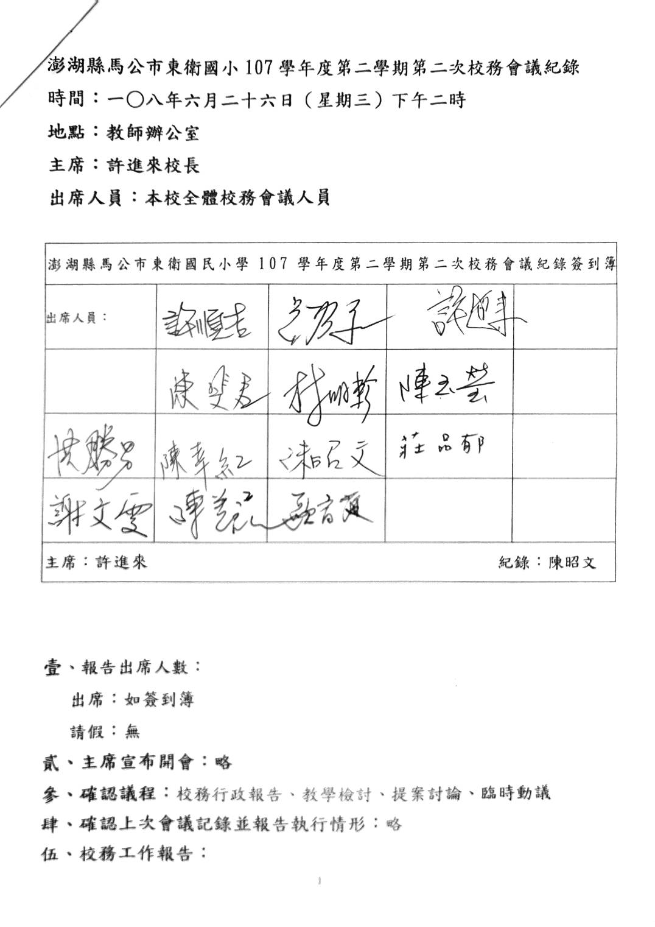

|  |  |  |  |  |
| --- | --- | --- | --- | --- |
| 澎湖縣馬公市東衛國民小學107學年度第二學期第二次校務會議紀錄簽到簿 | | | | |
| 出席人員： |  |  |  |  |
|  |  |  |  |  |
|  |  |  |  |  |
|  |  |  |  |  |
| 主席：許進來 紀錄：陳昭文 | | | | |

**澎湖縣馬公市東衛國小106學年度第二學期第二次校務會議議程**

**時間：**一○八年六月二十六日（星期三）下午二時

**地點：**教師辦公室

**主席：**許進來校長

**出席人員：**本校全體校務會議人員

**壹**、報告出席人數：

出席：如簽到簿

請假：無

**貳、**主席宣布開會：略

**參、**確認議程：校務行政報告、提案討論、臨時動議

**肆、**確認上次會議記錄並報告執行情形：無

**伍、**校務工作報告：

一、主席致詞：

1.感謝各位老師在本學期的配合與協助，接下來是為期兩個月的暑假，請各班老師能在放假前再次進行學生暑假前的生活輔導，期盼大家可以度過一個愉快的暑假。另外，在本次期末報告完畢，再進行課發會之召開，報告總體課程計畫相關關事宜。

二、各處室業務報告：

(一)教導主任

1.總體課程計畫(七月底送審）稍後進行第二次課發會會議。

2.返校日及備課日8/1，8/29（8點到校10點放學），8月1日召開相關會議，8月29日迎新與家長說明會。

3.導護輪值：暑假及開學第一週是第二組導護輪值。

4.學生寒暑假閱讀與寫作營隊

(3-5年級)—指導老師：洪勝男老師

活動時間：8/24-8/28，每日上午8:30-11:30

5.重大活動時間表：

* 8/29迎新與家長說明會
* 8/30開學
* 9/18十二年國民基本教育宣導
* 9/11-12導護志工研習
* 9/21全國經典會考
* 11/16運動會

6.校務工作事蹟表請各處組先提前準備，以利教育處要求進行填報時，能於時效內填報完畢。

7.請各師繳交補救教學107學年度第二學期日誌。107學年度第二學期之照片傳送至資料暫存區。並請各師提供暑假開課相關資料，以利開課（開課起迄日期、週課表及上課週數、學生名單）。

8.3D美麗台灣繪畫作品請於星期五前繳交完畢，以利後續進行寄送。

(二)教務組長

1.請各師確認學務系統相關資料已上傳完畢，以利八月一日系統轉換。

2.下學期教科書將利用暑假搬進各班教室，授課老師的課本將於開學前課表確定後發放。

3.請各位老師將學籍簿填寫完畢，二、四年級老師請轉交給下年段的老師。

4.補教教學學生施測已完畢，如果有未通過之學生，請各師通知家長。也請各師上線觀看施測結果，以利擬定合適的補救方案。

5.參加讀經會考的學生請於6/29至文澳國小參加讀經會考。

6.一、三、五年級之海洋教育教材請各年級老師提醒學生留存。

(三)訓育組長

1.因中高年級學生數減少，故公掃區將略作調整，下學期開學第一周將試行後，再進行調整。

(四)總務主任

1.期末各項獎學金將已統計完畢，感謝各位老師的協助。榮譽卡已於今天發放，再請各位老師在聯絡簿上進行註記。

2.暑假將進行教育部補助偏遠地區學校及非山非市學校教育經費開標，時間暫定如下: 7/31、8/1、8/2、9/5。

3.學校主機將於暑假進行更新，請各位老師將資料暫存區相關資料進行備份。

4.因暑假將會有颱風來襲，請各師在離開學校前將教室相關電子物品進行斷電，洗手台下的清掃工具收拾進教室內。

5. 期末經費請各處組把握時效核銷。

(五) 特教

1. 108學年度第一學期交通服務申請期程由6月15日至6月30

日截止，因申請資格為中、重度障礙學生，故校內無需申請交

通服務之學生。

2.本學期專業團隊服務已結束，108學年度第一學期申請專業團隊之學生有舊案一名，新案二名，分別為四年級皓○，申請語言治療，一年級○安、○恩，延續幼兒園之專業團隊服務，屆時會申請物理、職能、語言與心理治療，待專業團隊申請之公文與表件發至學校即進行相關申請。

3.本學期期末暨下學期期初IEP會議已於6月11日上午與6月20日下午召開完畢，其中，○嘉家長因事務繁忙無法參加，會後以書面及通訊方式與其聯繫。

4.本年度特教宣導活動順利完成，相關經費亦完成核結，感謝各位老師的協助與配合。

5.因應輔導區內學生數增加，108學年度將增制一名特教教師共同服務輔導區內之學生，進行巡迴輔導工作。

三、主席結論：

(一)依照各處室報告事項進行校務工作，也感謝各位老師這學期的協助與配合。

**陸、**提案討論：無

**柒、**臨時動議：無

**捌、**散會：